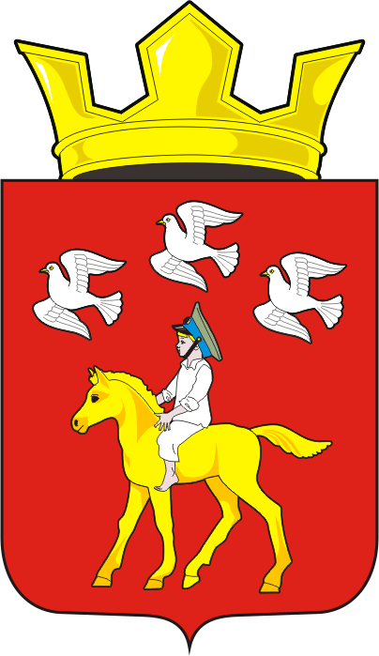

АДМИНИСТРАЦИЯ ЧЕРКАССКОГО СЕЛЬСОВЕТА САРАКТАШСКОГО РАЙОНА ОРЕНБУРГСКОЙ ОБЛАСТИ

______________П О С Т А Н О В Л Е Н И Е_______________
06.04.2020 с. Черкассы № 49-п
О внесении изменений в постановление администрации Черкасского сельсовета Саракташского района от 27.03.2020 № 44-п

В соответствии с Указом Президента Российской Федерации от 2 апреля 2020 года №239 «О мерах по обеспечению санитарно-эпидемиологического благополучия населения на территории Российской Федерации в связи с распространением новой коронавирусной инфекции (COVID-19), указом Губернатора Оренбургской области от 04.04.2020 № 159-ук «О внесении изменений в указ Губернатора Оренбургской области от 17.03.2020 №112-ук»:
1. Внести в постановление администрации Черкасского сельсовета от 27.03.2020 № 44-п «О мерах по противодействию распространению в администрации муниципального образования Черкасский сельсовет Саракташского района Оренбургской области новой коронавирусной инфекции (2019-nCoV)» следующие изменения:
1.1. В пункте 2 Постановления слово «приложению» заменить на слово «приложению № 1»
1.2. Постановление дополнить пунктом 2.1. следующего содержания:
«2.1. Утвердить список муниципальных служащих, обеспечивающих с 6 по 10 апреля 2020 года функционирование администрации муниципального образования Черкасский сельсовет согласно приложению № 2 к настоящему постановлению».
2. Заместителю главы администрации Имамбаеву М.М., ознакомить с настоящим постановлением под личную роспись всех сотрудников администрации муниципального образования Черкасский сельсовет.
3. Контроль за исполнением настоящего постановления оставляю за собой.
4. Постановление вступает в силу после дня его подписания и подлежит размещению на сайте администрации муниципального образования Черкасский сельсовет Саракташского района.

Глава сельсовета Т.В. Кучугурова.
Разослано: | Имамбаеву М.М., администрации района, прокуратуре района, в дело.

